**Ботвинов Ефим**

**1.Выборка всех данных, фильтрация по конкретному полю, массиву, встроенному объекту.**

db.expenses.find({$comment: "Выборка всех данных"}).pretty()

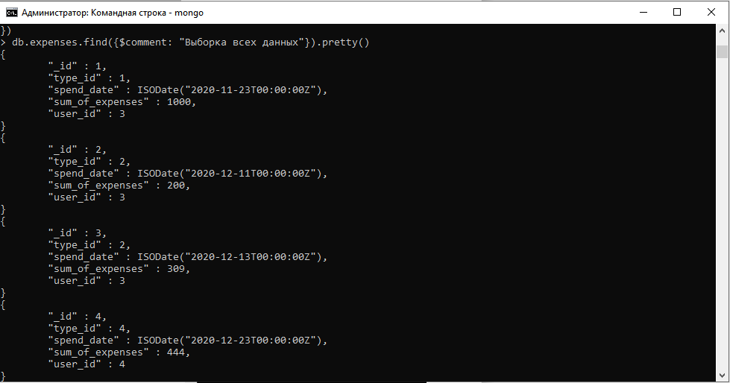

db.expenses.find({_id: 3, $comment: "Выборка по конкретному полю"}).pretty()

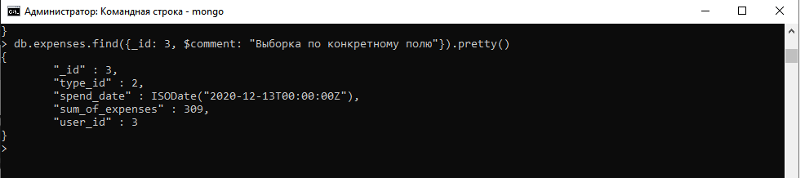

db.profile.find({kind_of_activity:"sportsman", $comment: "Выборка по массиву"}).pretty()

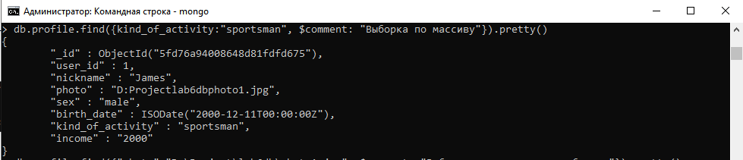

db.profile.find({"photo":"D:\Project\lab6db\photo1.jpg", $comment: "Выборка по встроенному объекту"}).pretty()

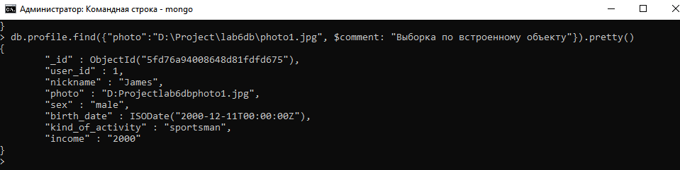

1. **Выборка в интервале, выборка из заданного списка значений.**

db.expenses.find({"spend_date": {$gte: new Date(ISODate("2020-11-01")), $lte: new Date(ISODate("2020-12-15"))}, $comment: "Выборка в интервале"}).pretty()

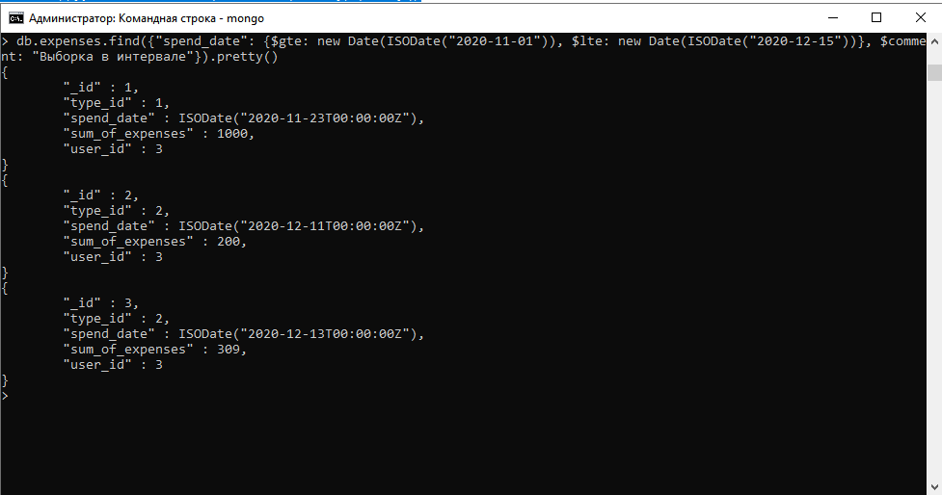

db.profile.find({nickname: {$in:["Adam", "Robert"]},$comment: "Выборка из заданного списка значений"}).pretty()

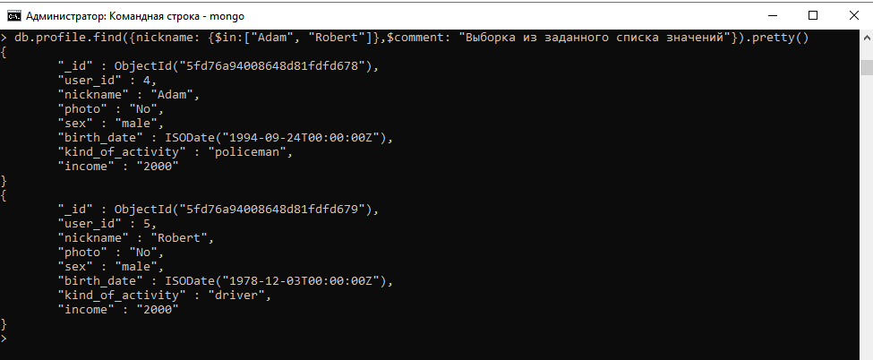

**3. Выборка с использованием регулярных выражений.**

db.profile.find({"kind_of_activity": {$regex:"er$"}, $comment: "Выборка с использованием регулярных выражений"}).pretty()

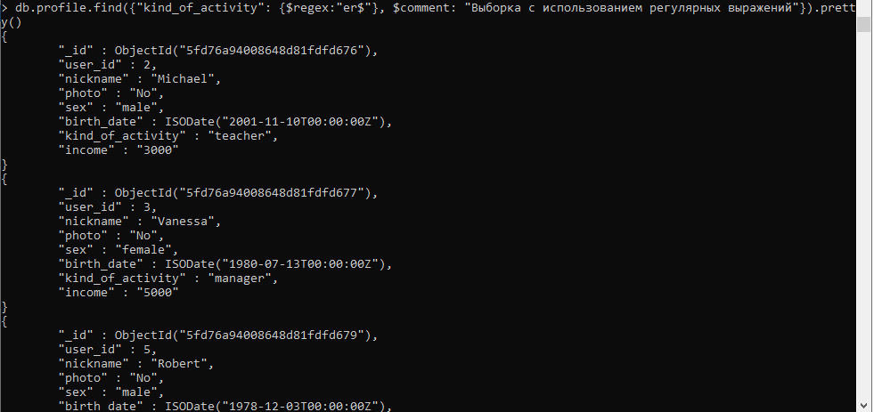

**4.Выборка данных за конкретный период времени, на сегодняшний день, за последний месяц.**

db.expenses.find({"spend_date": {$gte: new Date(ISODate("2020-11-01")), $lte: new Date(ISODate("2020-12-15"))}, $comment: "Выборка в интервале"}).pretty()

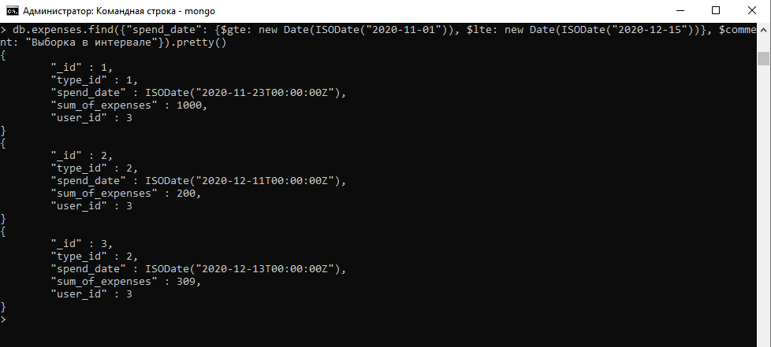

db.expenses.find({"spend_date": {$gte: new Date(new Date().getFullYear(), new Date().getMonth(), new Date().getDate(), 0, 0, 0), $lte: new Date()},$comment: "Выборка на сегодняшний день"}).pretty()



db.expenses.find({"spend_date": {$gte: new Date(new Date().getFullYear(),new Date().getMonth(), 1, 0, 0, 0), $lt: new Date(new Date().getFullYear(),new Date().getMonth()+1, 1, 0, 0, 0)}, $comment: "Выборка за последний месяц"}).pretty()

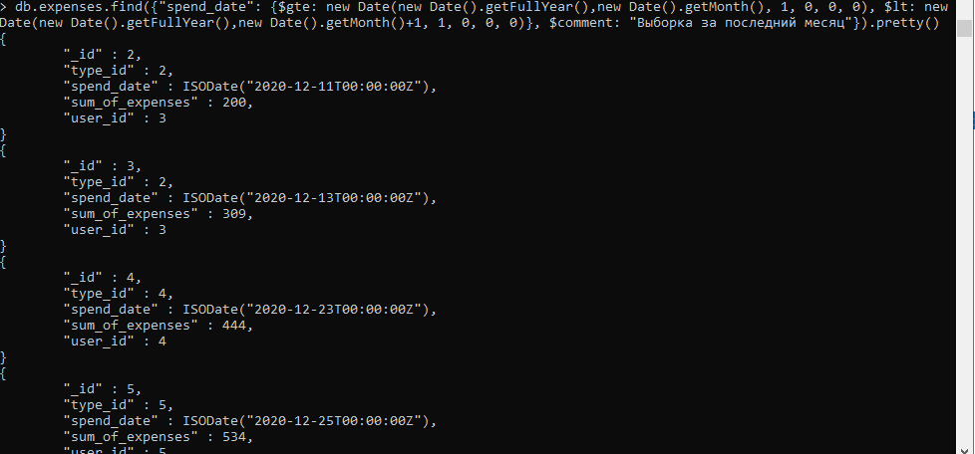

1. **Выборка данных из нескольких таблиц.**

db.expenses.find().map(({type_id }) => {{name} = db.type_expenses.findOne({_id: type_id}); return { name};})

**6.Выборка из нескольких таблиц с фильтрацией.**

db.expenses.find({type_id: 1, $comment: "Выборка из нескольких таблиц с фильтрацией"}).map(({type_id}) => {const {name} = db.type_expenses.findOne({_id: type_id}); return {name};})

1. **Выборка ограниченного набора полей.**

db.profile.find({$comment: "Выборка ограниченного набора полей"},{kind_of_activity: 1})

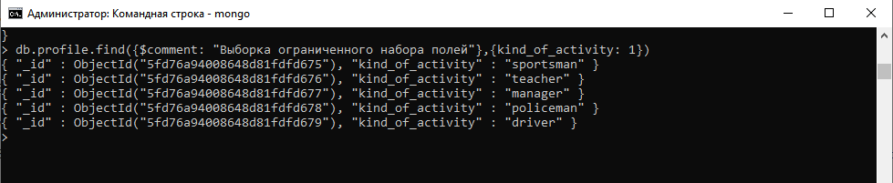

1. **Сортировка по 1 полю, по нескольким полям.**

db.expenses.find({$comment: "Сортировка по 1 полю"}).sort({_id: 1}).pretty()

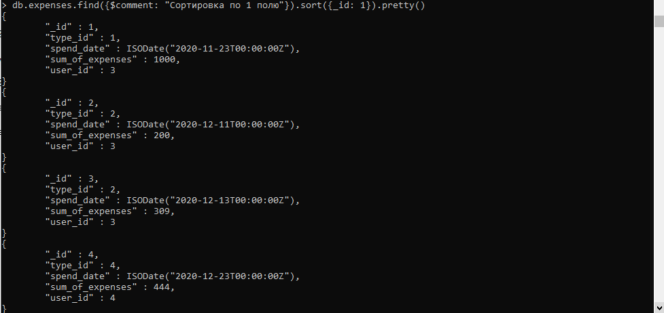

db.expenses.find({$comment: "Сортировка по нескольким полям"}).sort({_id: 1,sum_of_expenses:-1}).pretty()

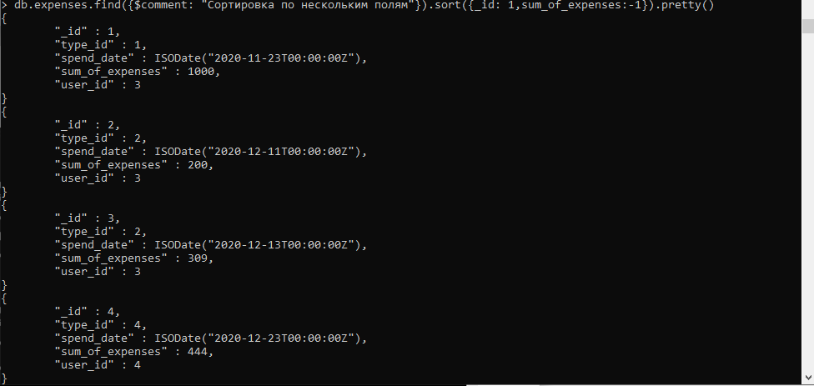

**9. Вывод данных с n-ого по m-ый номер.**

db.profile.find({$comment: "Выборка с n-ого по m-ый номер"}).skip(1).limit(3-1).pretty()

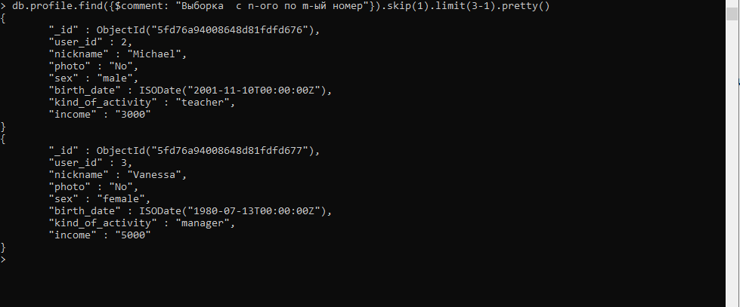

**10.Написать запрос, который объединяет 1-9 пункты.**

db.profile.find({"birth_date": {$gte: new Date(ISODate("1980-01-01")), $lte: new Date(ISODate("2020-03-01"))}, $comment: "Выборка в интервале"},{kind_of_activity: 0}). skip(1).limit(4). sort({income:-1}).pretty()

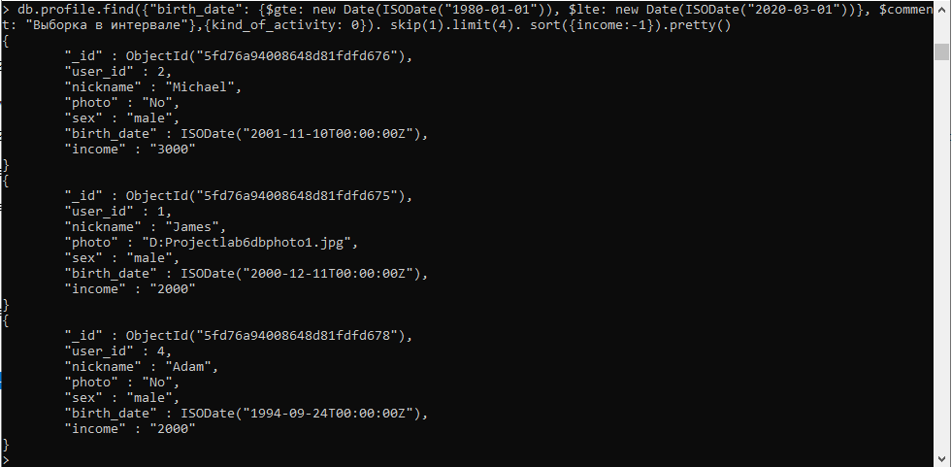

**С помощью Аggregation framework**

**1.Выборка всех данных, фильтрация по конкретному полю, массиву, встроенному объекту.**

db.expenses.aggregate([] , {comment: "Выборка всех данных"}).pretty()

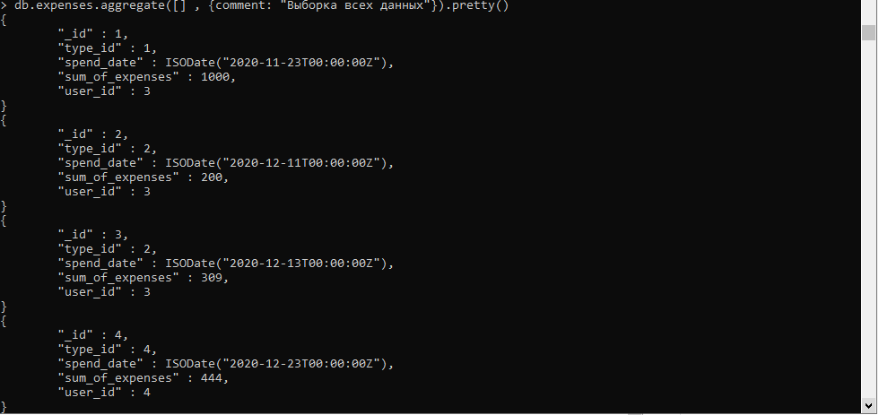

db.expenses.aggregate([{ $match: {"_id": 3}}], {comment: "Выборка по конкретному полю"}).pretty()

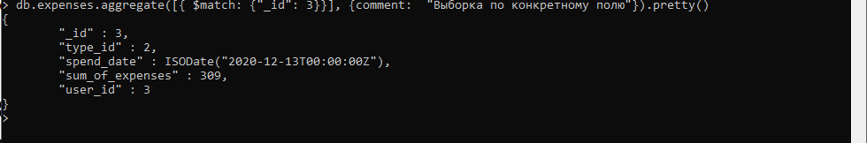

db.profile.aggregate([{$match: {"kind_of_activity": "sportsman"}}], {comment: "Выборка по массиву"}).pretty()

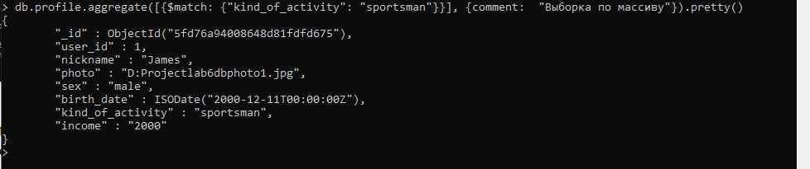

db.profile.aggregate([{$match: {"photo": "D:\Project\lab6db\photo1.jpg"}}], {comment: "Выборка по встроенному объекту"}).pretty()

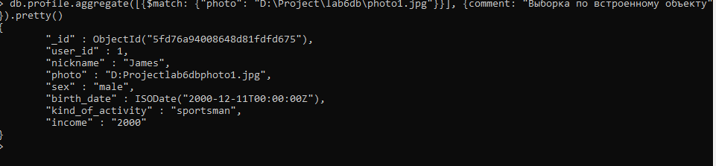

**2.Выборка в интервале, выборка из заданного списка значений.**

db.expenses.aggregate([{$skip:1}, {$limit:3}], {comment: "Выборка в интервале"}).pretty()

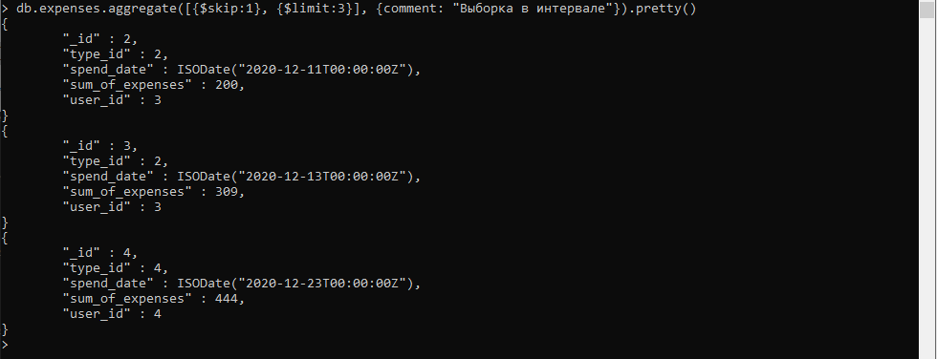

db.profile.aggregate([{$match:{nickname:{$in:["Adam","Robert"]}}}],{comment: "Выборка из заданного списка значений"}).pretty()

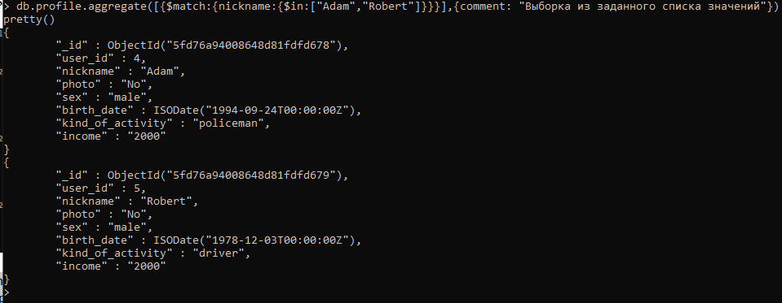

**3. Выборка с использованием регулярных выражений.**

db.profile.aggregate([{$match: {"kind_of_activity": {$regex :/er/}}}], {comment: "Выборка с использование регулярных выражений"}).pretty()

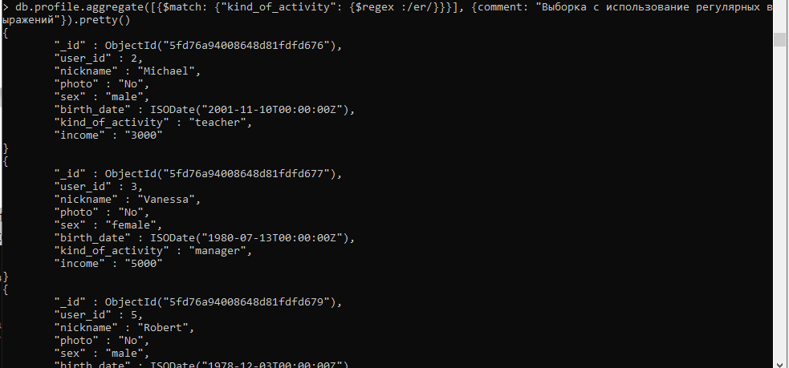

**4.Выборка данных за конкретный период времени, на сегодняшний день, за последний месяц.**

db.expenses.aggregate([{$match: {"spend_date": {$gte: new Date(ISODate("2020-11-01")), $lte: new Date(ISODate("2020-12-15"))}}}], {comment: "Выборка за конкретный период времени"}).pretty()

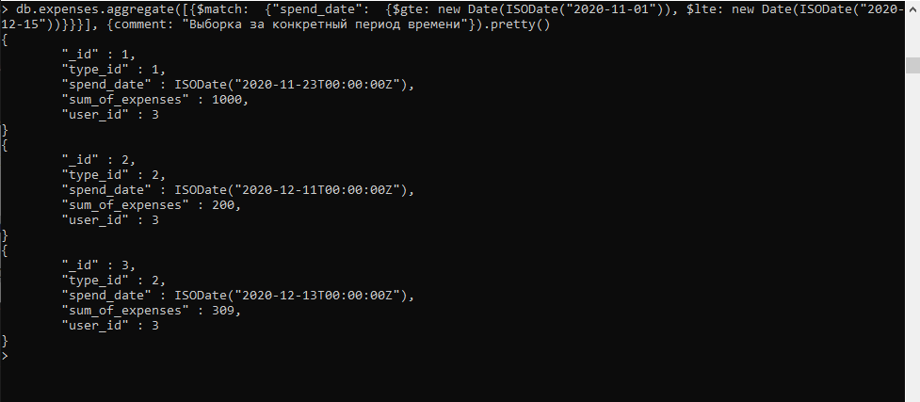

db.expenses.aggregate([{$match: {"spend_date": {$gte: new Date(new Date().getFullYear(), new Date().getMonth(), new Date().getDate(), 0, 0, 0), $lte: new Date()}}}], {comment: "Выборка за сегодняшний день"}).pretty()



db.expenses.aggregate([{$match: {"spend_date": {$gte: new Date(new Date().getFullYear(), new Date().getMonth(), 1, 0, 0, 0), $lt: new Date(new Date().getFullYear(),new Date().getMonth()+1, 1, 0, 0, 0)}}}], {comment: "Выборка за последний месяц"}).pretty()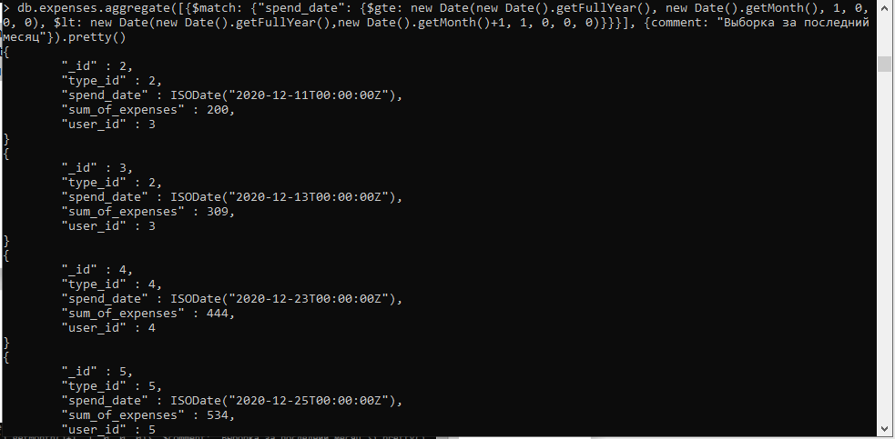

**5.Выборка данных из нескольких таблиц.**

db.users.aggregate([{$lookup: {from: "expenses", localField: "_id", foreignField: "user_id", as: "new_table"}}], {comment: "Выборка данных из нескольких таблиц"}).pretty()

**6.Выборка из нескольких таблиц с фильтрацией.**

db.users.aggregate([{$lookup: {from: "expenses", localField: "_id", foreignField: "user_id", as: "new_table"}}], {$match: { "user_id": 3}}], {comment: "Выборка данных из нескольких таблиц c фильтрацией"}).pretty()

**7.Выборка ограниченного набора полей.**

db.profile.aggregate([{$project:{nickname:1,kind_of_activity:1}}], {comment: "Выборка ограниченного набора полей"}).pretty()

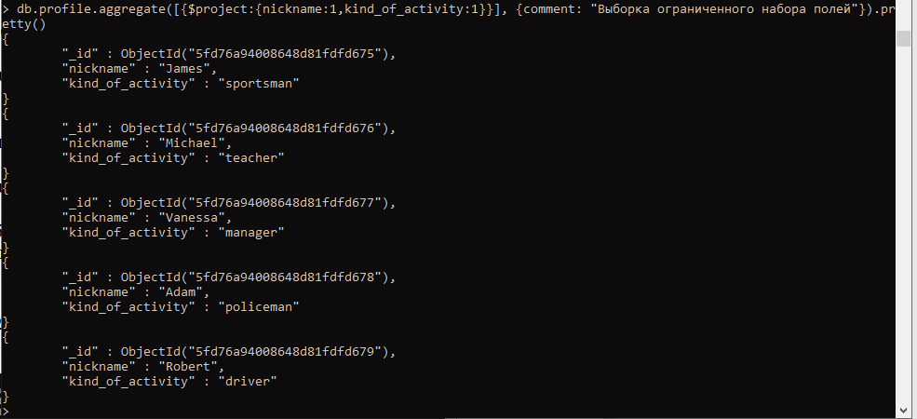

**8.Сортировка по 1 полю, по нескольким полям.**

db.expenses.aggregate({$sort : {_id: 1}}).pretty()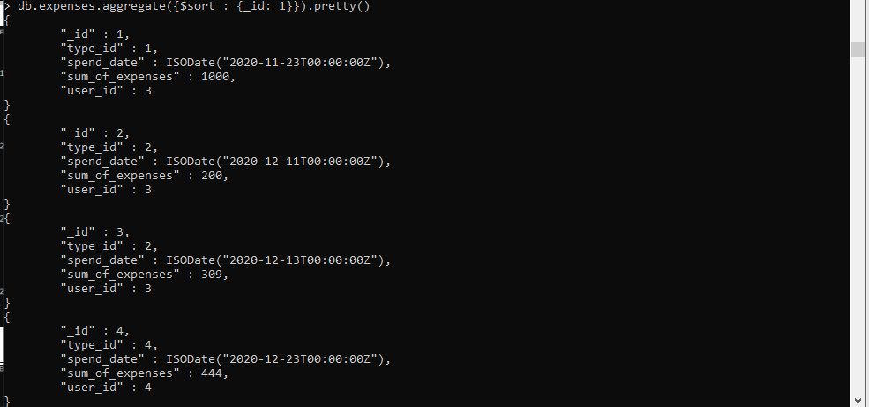

db.expenses.aggregate({$sort : {_id: 1,sum_of_expenses:-1} }).pretty()

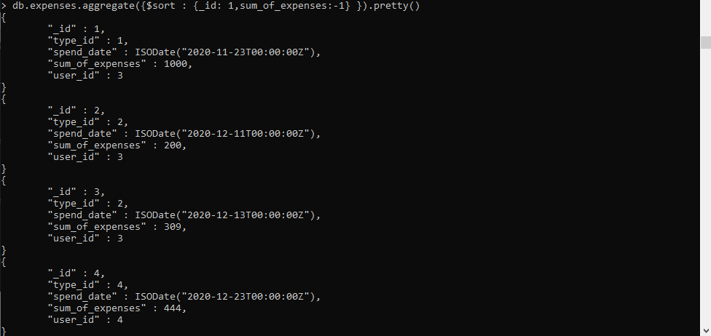

**9. Вывод данных с n-ого по m-ый номер.**

db.profile.aggregate([{$skip:(1)}, {$limit: (3)}], {comment: "Выборка от n до m"}).pretty()

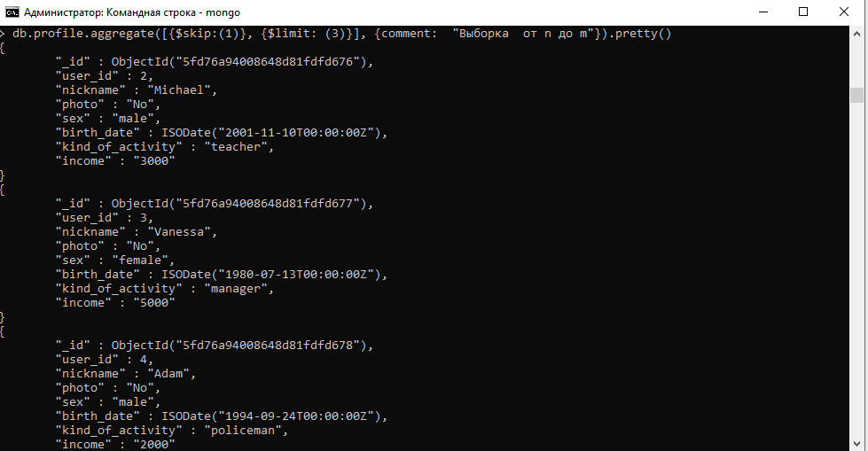

**10.Написать запрос, который объединяет 1-9 пункты.**

db.profile.aggregate([{$match: {"birth_date": {$gte: ISODate("1980-01-01"), $lte: ISODate("2020-03-01")}}}, {$skip:1}, {$limit:5}, {$project:{kind_of_activity: 1}}, {$sort: {"income": 1}}]). pretty()

